Universidade de São Paulo
Escola de Comunicações e Artes
Discentes: Ananda Ielo , Ana Bittar, Bruna Feijó, Gabriela Cruz, Mariana Ignati, Mayara Akemi e Tayna Porto.

Estadual - Meio ambiente e Cultura

Município de Interesse Turístico (MIT)

Os Municípios de Interesse turístico são aqueles poderão receber recursos do Fundo de Melhoria dos Municípios Turísticos administrado pelo DADE – Departamento de Apoio às Estâncias, como determinado pela Lei Complementar nº 1261/15.
Para ser classificado pelo DADETUR é preciso apresentar um Plano Diretor de Turismo do Município, indicando as melhorias que pretendem fazer para a estrutura turística de cada cidade com a verba disponibilizada a partir do MIT levando em conta os aspectos ambientais, culturais, sociais e de preservação do patrimônio material e imaterial e sua interação sustentável com a atividade turística (Secretaria de Turismo, 2015), como resumido no Quadro 1 pela Agência Brasileira de Engenharia Turística (2015).

QUADRO 1 - CRITÉRIOS DE AVALIAÇÃO DO MIT
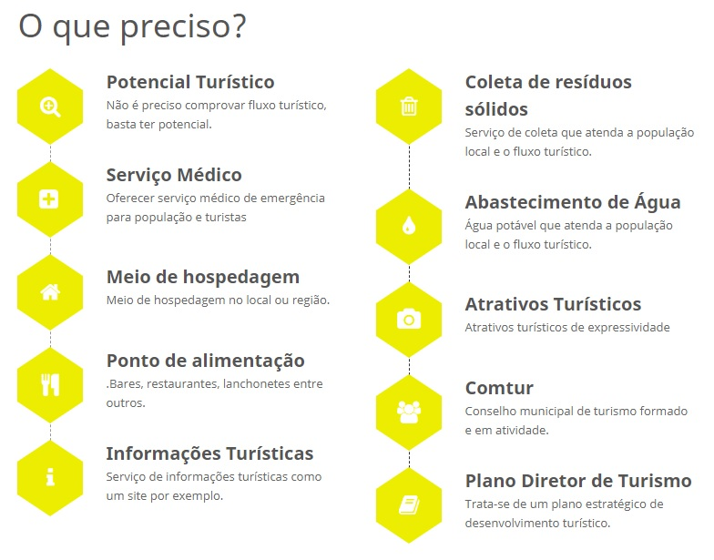
Fonte: ABET, 2015.
Todos os Municípios do Estado de São Paulo (exceto os que já possuem o título de Estância) podem tentar o Título. Como descrito no passo a passo montado pela Secretaria de Turismo de São Paulo (2015) no Quadro 2, o prefeito solicita ao Deputado que o município seja classificado, já com o Plano Diretor pronto, é criado um Projeto de Lei levado para aprovação da Assembleia Legislativa do Estado de São Paulo - ALESP, quando aprovado é enviado para aprovação da Secretaria do Turismo - SETUR, então retorna para a ALESP e é votado pelo plenário, por fim, caso aprovado, é necessário a última sanção fornecida pelo Governador do Estado de São Paulo.

QUADRO 2 - PROCESSO DE CATEGORIZAÇÃO DO MIT
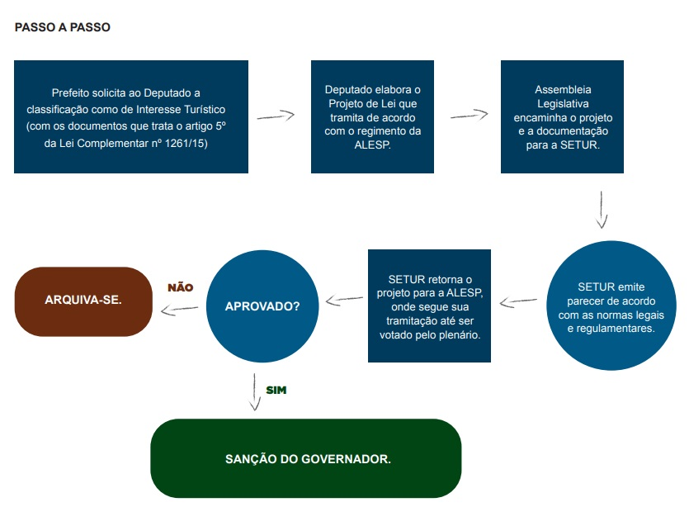
Fonte: Secretaria de Turismo do Governo do Estado de São Paulo, 2015.

Dos projetos de classificação, a Secretaria do Turismo é responsável por elaborar o ranqueamento das Estâncias e Municípios de Interesse Turístico. São classificadas no máximo 70 Estâncias e 140 Municípios de Interesse Turístico.
Depois de conseguir a classificação, a cada três anos o Poder Executivo deve encaminhar à Assembleia Legislativa o projeto que revisiona o ranqueamento das Estâncias e as três que obtiverem a menor pontuação poderão passar a ser consideradas Municípios de Interesse Turístico; assim como poderão ser classificadas como Estâncias os três Municípios de Interesse Turístico com melhor avaliação. Essa avaliação segue critérios como fluxo turístico permanente, atrativos turísticos e equipamento e serviços turísticos.
O projeto de lei complementar nº 32/12 do Deputado João Caramez, teve aprovação em 29 de abril de 2015 pelo então governador do Estado Geraldo Alckmin. A lei estabelece condições e requisitos para a classificação de Estâncias e Municípios de Interesse Turístico.
Atualmente São Paulo apresenta 140 MITs que dividem esse auxílio. O Governo Estadual disponibilizou R$42 milhões para o setor turístico. Desses, R$38,9 milhões vão para 10 estâncias turísticas e R$3,3 milhões para nove dos 20 Municípios de Interesse Turístico (MITs), classificados em maio de 2017. No total, cada cidade poderá receber até R$ 550 mil por ano para projetos de melhoria. Os primeiros 20 MITs do Estado foram sancionados em maio e, nesta quarta-feira, mais 31 cidades paulistas receberam a classificação.

Município Verde e Azul

Lançado em 2007 pelo Governo do Estado de São Paulo, por meio da Secretaria de Estado do Meio Ambiente, o Programa Município Verde Azul tem o inovador propósito de medir e apoiar a eficiência da gestão ambiental com a descentralização e valorização da agenda ambiental nos municípios. O principal objetivo do PMVA é estimular e auxiliar as prefeituras paulistas na elaboração e execução de suas políticas públicas estratégicas para o desenvolvimento sustentável do estado de São Paulo.
A participação de cada um dos municípios paulistas ocorre com a indicação de um interlocutor e um suplente, por meio de ofício encaminhado a Secretaria de Estado do Meio Ambiente. Além disso, a participação no projeto é um dos critérios de avaliação para a preferência na liberação de recursos do Fundo Estadual de Controle da Poluição – FECOP.
O projeto Município Verde Azul é um dos 21 projetos ambientais estratégicos da agenda ambiental paulista: o projeto convida os municípios a aderirem a partir da assinatura de um “Protocolo de Intenções” que propõe dez Diretivas Ambientais - Esgoto Tratado, Lixo Mínimo, Recuperação da Mata Ciliar, Arborização Urbana, Educação Ambiental, Habitação Sustentável, Uso da Água, Poluição do Ar, Estrutura Ambiental e Conselho de Meio Ambiente, onde os municípios concentram os seus esforços na construção de uma agenda ambiental efetiva.
A Secretaria Estadual de Meio Ambiente acompanha e auxilia os municípios no cumprimento de sua agenda ambiental e faz uma avaliação do desempenho dos municípios atribuindo notas que variam de zero a cem, para cada uma das diretivas. Os municípios com nota superior a oitenta recebem o certificado de “Município Verde Azul”. Há também um prêmio para o melhor colocado em cada uma das 22 bacias hidrográficas do estado, que recebem o Prêmio Franco Montoro de Ecologia. A legislação paulista do ICMS Ecológico, que está em fase de reformulação para atualização e aprimoramento, deverá considerar a pontuação dos municípios no projeto “Município Verde Azul” como um dos fatores para a pontuação nos índices de participação do critério ambiental. Os “municípios verdes” também possuem prioridade no acesso às políticas de governo.
Além de nortear a formulação de políticas públicas, o Ranking Ambiental é utilizado pelo PMVA na outorga das seguintes premiações regulares:
- “Certificado Município VerdeAzul”, concedido aos municípios que atingem a nota superior a 80 (oitenta) pontos e preenchem requisitos pré-definidos para cada Ciclo, e ao Interlocutor respectivo. Este Certificado reconhece a boa gestão ambiental municipal e garante à prefeitura premiada preferência na captação de recursos do Fundo Estadual de Prevenção e Controle da Poluição (FECOP).
- “Prêmio Governador André Franco Montoro”, concedido aos municípios melhores colocados no Ranking em cada uma das Unidades de Gerenciamento de Recursos Hídricos – UGRHI’S. Trata-se de uma homenagem ao criador do Conselho Estadual do Meio Ambiente – CONSEMA, embrião da Secretaria de Estado do Meio Ambiente e defensor da descentralização administrativa e fortalecimento dos municípios.
Alguns resultados do projeto foram:
- Coleta seletiva: 265 ações criadas pelos municípios
- Mata Ciliar: 280 novos projetos de conservação e recuperação de matas ciliares
- Arborização urbana: 216 viveiros municipais implantados
- Educação ambiental: 120 instrumentos legais instituindo a Educação Ambiental como matéria transversal nas escolas públicas municipais
- Uso da água: 281 programas municipais de combate ao desperdício de água
- Estrutura ambiental: 174 instrumentos legais criados para estabelecer a estrutura ambiental das prefeituras
- Conselho ambiental: 140 novos conselhos de meio ambiente

Plano de cultura do Estado de São Paulo

O Plano Estadual de Cultura é um documento que tem por objetivo definir, planejar e coordenar, a execução das políticas públicas de cultura do Estado de São Paulo. É um planejamento estratégico com visão de 10 anos que têm este prazo porque visa assegurar a continuidade das políticas para além das gestões governamentais.
Entre suas orientações básicas estão:
- Garantir e fortalecer a dimensão simbólica da cultura promovendo-a e protegendo-a, com suas infinitas possibilidades de criação simbólica expressas em modos de vida, artes, crenças, valores, práticas, rituais e identidades. [Compreende os bens de natureza material e imaterial que constituem o patrimônio cultural do Estado de São Paulo, abrangendo todos os modos de viver, fazer e criar dos diferentes grupos formadores da sociedade paulista, conforme o Art. 216 da Constituição Federal],
- Realizar e manter atualizado o mapeamento, no âmbito do Estado e municípios, das expressões, dos patrimônios, das linguagens e manifestações artísticas, das culturas populares, indígenas, afro-brasileiras, ciganas, quilombolas, hip hop e tradicionais, de forma integrada ao Sistema Nacional de Informações e Indicadores Culturais (SNIIC), levando-se em consideração as particularidades de cada "povo" e "comunidade" para subsidiar o planejamento e a tomada de decisões referentes às políticas públicas.
- Criar e manter atualizado um banco de dados relativo a investimentos em políticas culturais, programas, projetos e ações dos órgãos públicos estaduais e municipais, bem como às despesas de gestão, e promover sua acessibilidade.
- Fortalecer a transmissão do conhecimento, dos saberes e práticas das "mestras(es)", "povos" e "comunidades" tradicionais entre as diferentes gerações
Para elaboração deste Plano feito um diagnóstico geral envolvendo cultura e o Estado de São Paulo. Por meio disso sabe-se que existe uma disparidade na distribuição dos recursos, majoritariamente concentrados na capital, em detrimento dos demais 645 municípios. Um outro fator a ser destacado é que a maioria das cidades com menos de 50 mil habitantes não possui equipamentos culturais de apoio e têm dificuldade de acessar os programas da Secretaria de Estado da Cultura. Para piorar o quadro, muitas destas cidades sequer possuem Secretarias e/ou Departamentos para condução das políticas culturais.

Projeto de Regionalização
O Programa de Regionalização do Turismo – Roteiros do Brasil, lançado em abril de 2004, constitui-se em uma política pública, em âmbito territorial, a partir do Plano Nacional do Turismo 2003-2007, que determinou como macroprograma estruturante a “Estruturação e Diversificação da Oferta Turística”. A premissa do Programa, considerado estratégico para a consecução da Política Nacional de Turismo, centrou-se no propósito de que sua execução, de forma descentralizada e regionalizada, com foco no planejamento coordenado e participativo, repercutisse, positivamente, nos resultados socioeconômicos do território.

Criar ou fortalecer grupos de representantes dos setores da cadeia do turismo (público, privado e sociedade civil organizada), nas regiões mapeadas, a partir do compartilhamento de conceitos, princípios e valores, também foi conduzida como estratégia, de forma a garantir a governabilidade, a exemplo das intituladas “Instâncias de Governança”, cujo modelo de formação e institucionalidade se define e se constitui a partir das realidades regionais e seus relacionamentos intermunicipais.

Sendo o Programa um modelo de gestão de política pública descentralizada, coordenada e integrada, sua estrutura abarca todas as esferas institucionais e políticas até o alcance social almejado, ou seja, a comunidade. Para cada nível de abrangência, o Programa é coordenado pelas respectivas instituições, conforme quadro abaixo:

Quadro 3: Gestão Compartilhada do Programa de Regionalização do Turismo
Fonte: Ministério do Turismo, 2013.

Os 222 municípios de São Paulo presentes no Mapa do Turismo se dividem em 5 categorias, de acordo com a Categorização dos municípios das Regiões Turísticas do Mapa do Turismo Brasileiro. O instrumento, elaborado pelo MTur, identifica o desempenho da economia do turismo para tornar mais fácil a identificação e apoio a cada um.
Dentro da metodologia, as cidades contempladas nas categorias A, B e C contam com 95% dos empregos formais em meios de hospedagem 87% dos estabelecimentos formais de meios de hospedagem, 93% do fluxo doméstico e têm fluxo internacional. O conjunto de municípios dos grupos D e E, reúnem características de apoio às cidades geradoras de fluxo turístico. Muitas vezes são aquelas que fornecem mão-de-obra ou insumos necessários para atendimento aos turistas.

Tabela 1 - Caracterização das categorias a partir das variáveis

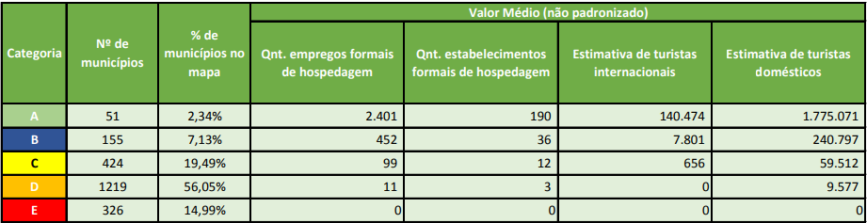
Fonte: Ministério do Turismo, 2016

Tabela 2 - Mapa do turismo de São Paulo por categoria

VALE HISTÓRICO | Arapeí | E
VALE HISTÓRICO | Areias | D
VALE HISTÓRICO | Bananal | C
VALE HISTÓRICO | Queluz | D
VALE HISTÓRICO | São José do Barreiro | D
VALE HISTÓRICO | Silveiras | D
CAPITAL | Silveiras | A
Fonte: Ministério do Turismo, 2016
Figura 1 - Macros e Regiões Turísticas do Estado de São Paulo antes do programa de regionalização
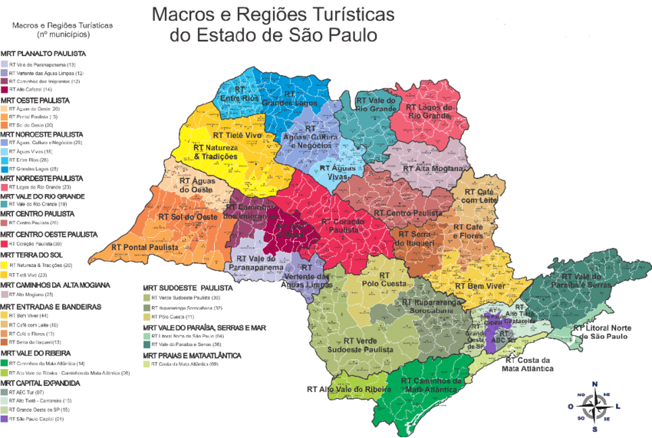
Fonte: Secretaria de Turismo, 2016.

Figura 2 - Macros e Regiões Turísticas do Estado de São Paulo após programa de regionalização

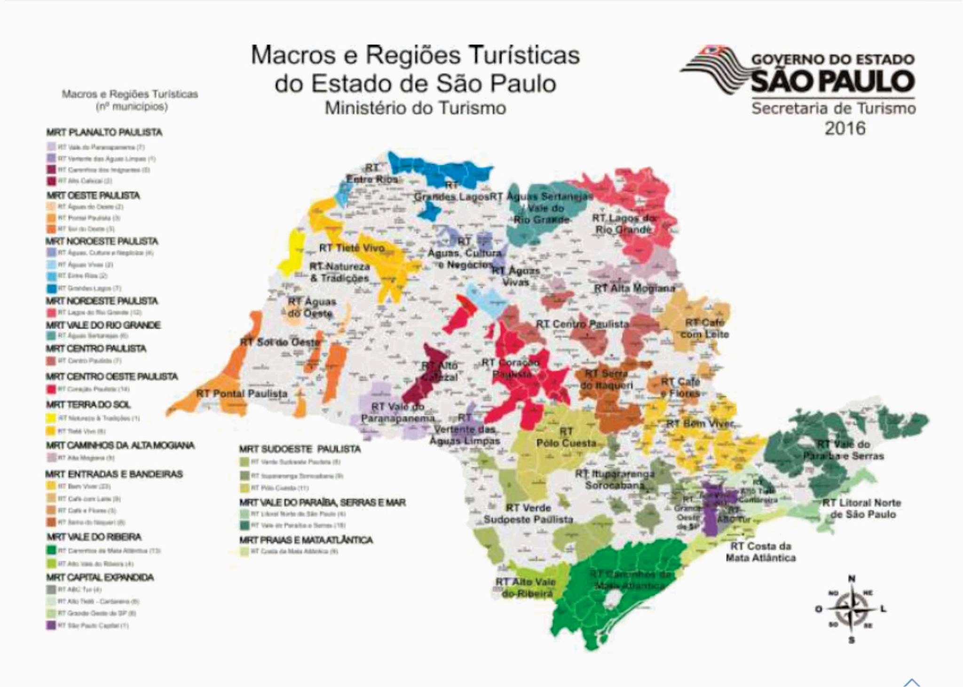
Fonte: Secretaria de Turismo, 2016.

O estado reduziu de 645 para 222 o número de municípios participantes de suas 28 regiões turísticas. Em todo o país, foram identificados 2.175 municípios em 291 regiões turísticas. Para a atualização do mapa, foram realizadas oficinas e reuniões em todas as 27 UFs e a validação do mapa foi feita pelos estados e Distrito Federal em seus respectivos Fóruns ou Conselhos Estaduais do Turismo.

REFERÊNCIAS

AGÊNCIA Brasileira de Engenharia Turística. Município de Interesse Turístico. São Paulo, 2015. Disponível em: <http://www.abet.tur.br/municipio-interesse-turistico/> . Acesso em 27 de Abril de 2018.

Ministério do Turismo. Programa de regionalização do turismo. Brasília, 2013. Disponível em: <http://www.turismo.gov.br/images/programas_acoes_home/PROGRAMA_DE_REGIONALIZACAO_DO_TURISMO_-_DIRETRIZES.pdf>. Acesso em 02 de Maio de 2018.

SECRETARIA de Turismo do Governo do Estado de São Paulo. Regiões turísticas. Disponível em: <http://www.turismo.sp.gov.br/publico/noticia.php?codigo=56&cod_menu=56>. Acesso em 03 de Maio de 2018.

SECRETARIA de Turismo do Governo do Estado de São Paulo. Município de Interesse Turístico - Cartilha de Orientação de Acordo com a Lei 1261/15. São Paulo, 2015. Disponível em: <http://www.turismo.sp.gov.br/publico/include/download.php?file=108>. Acesso em 27 de Abril de 2018.

LEGISLAÇÃO do Estado de São Paulo. Legislação do Estado de São Paulo. São Paulo, 2018. Disponível em: <https://www.al.sp.gov.br/leis/legislacao-do-estado/>. Acesso em 04 de Abril de 2018.

MUNICIPIO VERDE E AZUL. São Paulo, 2018. Disponível em: <http://verdeazuldigital.sp.gov.br/site/> Acesso em 25 de Abril de 2018

DIRETRIZES PRO TRABALHO - ENTREGAR UMA PARTE NA QUARTA, E O TRABALHO COMPLETO NA SEXTA.
Turismo
https://www.al.sp.gov.br/repositorio/legislacao/lei.complementar/2015/lei.complementar-1261-29.04.2015.html
Leis da secretaria de meio ambiente do Estado de SP

- http://www.ambiente.sp.gov.br/legislacao/category/lei-sma/ (leis)
- http://www.ambiente.sp.gov.br/legislacao/category/resolucoes-sma/ (resoluções)
http://www.turismo.sp.gov.br/publico/include/download.php?file=108

MIT(Bruna - pesquisar e completar informações/Bruna)
- O que é o mit? ok
-Quais são os critérios para análise e inclusão? ok
- Como que é feita essa categorização? ok
- Existe um ranqueamento?
- Qual o volume de recursos disponível para 2018 pelo MIT; ok
- Ver legislações estaduais que influenciam;
‘VERDE E AZUL’ - Tay e Ana
- Município “Verde e Azul”;
- Silveiras está participando disso?
http://verdeazuldigital.sp.gov.br/site/
Projeto de Regionalização (Mayara)
- Regionalização do estado, temos que explicar como é, qual região Silveiras está, e como é dividido a cidade de SP;
http://www.turismo.gov.br/images/programas_acoes_home/PROGRAMA_DE_REGIONALIZACAO_DO_TURISMO_-_DIRETRIZES.pdf
Plano de cultura no estado de SP( Mariana e Tallys)
- Plano estadual de cultura, principais diretrizes e áreas de atuações;
http://planoestadualdecultura.sp.gov.br/
Como ela quer o trabalho?
- Fazer um texto, pode ter esqueminhas;
- Já vai no documento final;
- Tentar apresentar de um jeito mais visual, e simples;
- Fazer com que as pessoas entendam o que é;
- Ter um cuidado no olhar sobre como as pessoas precisam entender o docs;
- Precisa ser visual e fácil;

Foco em MIT, regionalização, e município “Verde e Azul”

